Марафон «ТОП-5 советов, как...» октябрь 2022 - март 2023 - Кейс 17 (Эффективное внедрение института наставничества в ЦЗН для повышения квалификации сотрудников и передачи профессионального опыта) 30.01-03.02

Page / - Изменено Admin Admin в 2023/05/18 20:06

Кейс 17 (Эффективное внедрение института наставничества в ЦЗН для повышения квалификации сотрудников и передачи профессионального опыта) 30.01-03.02
Изменено Admin Admin
в 2023/05/18 20:06

Оглавление

1) Описание кейса. Республика Башкортостан (г. Уфа)
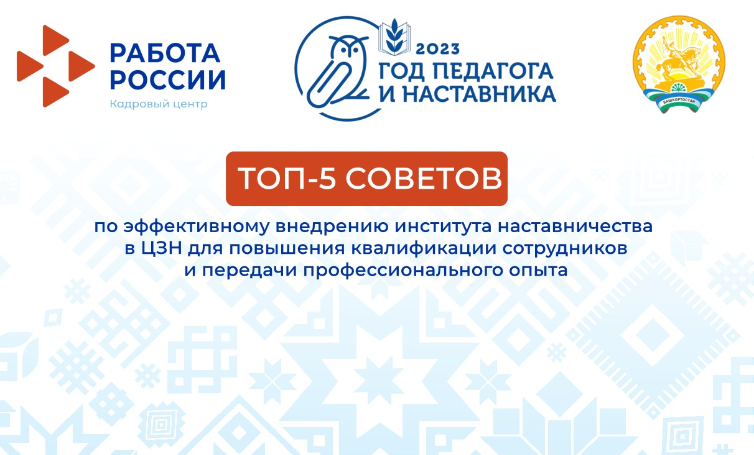
2) Республика Башкортостан. Свой вариант (г. Уфа)
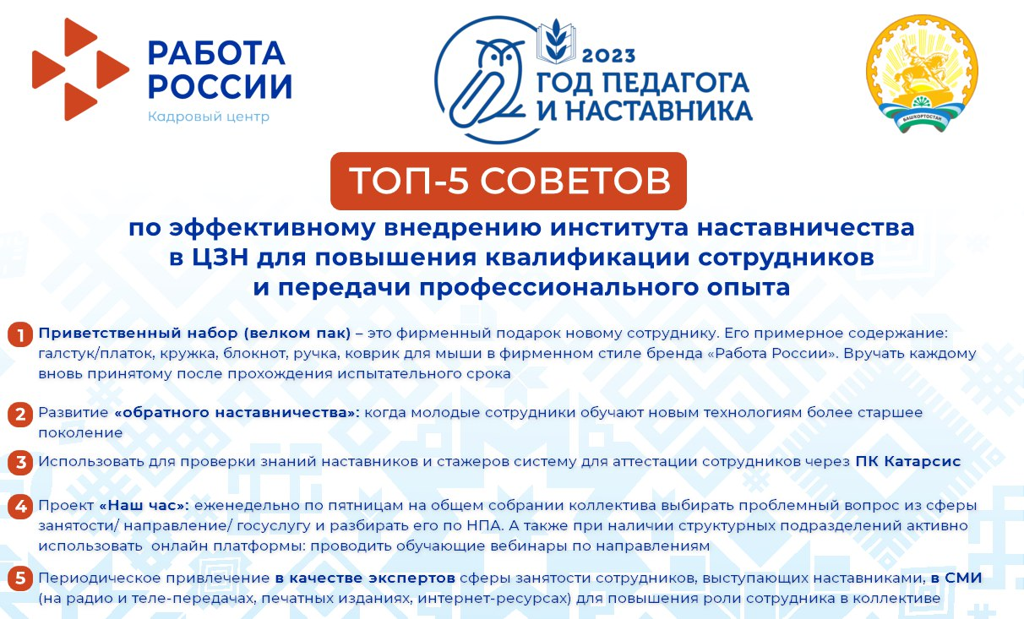
3) Липецкая область 31.01
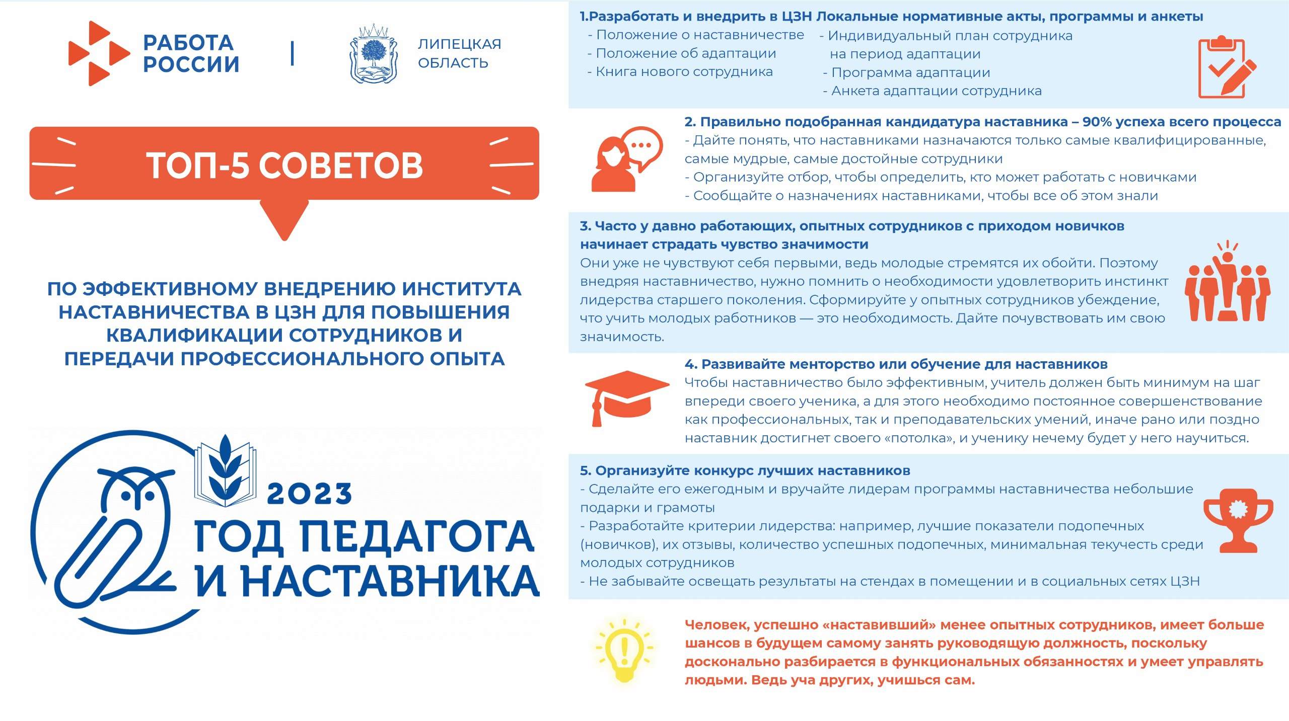
4) Республика Татарстан 31.01
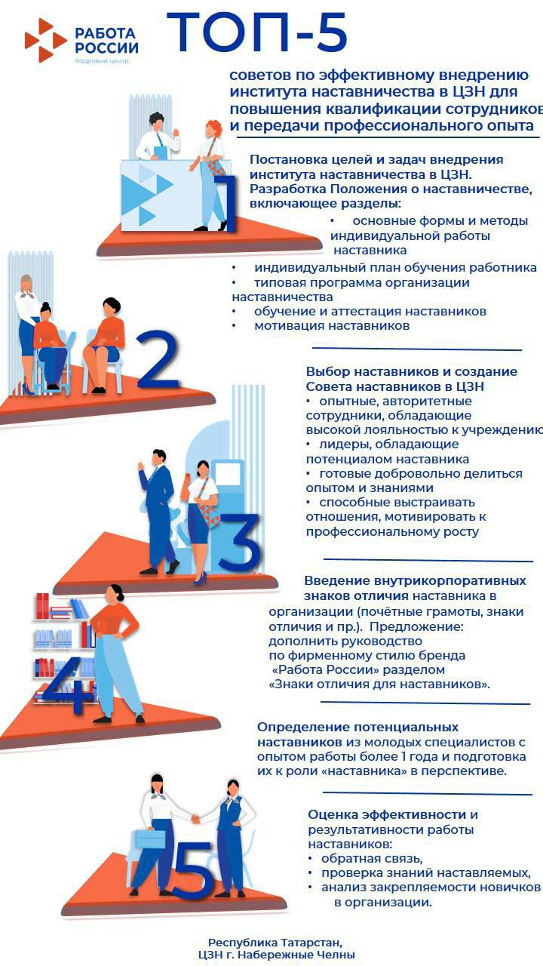
5) Удмуртская Республика 01.02
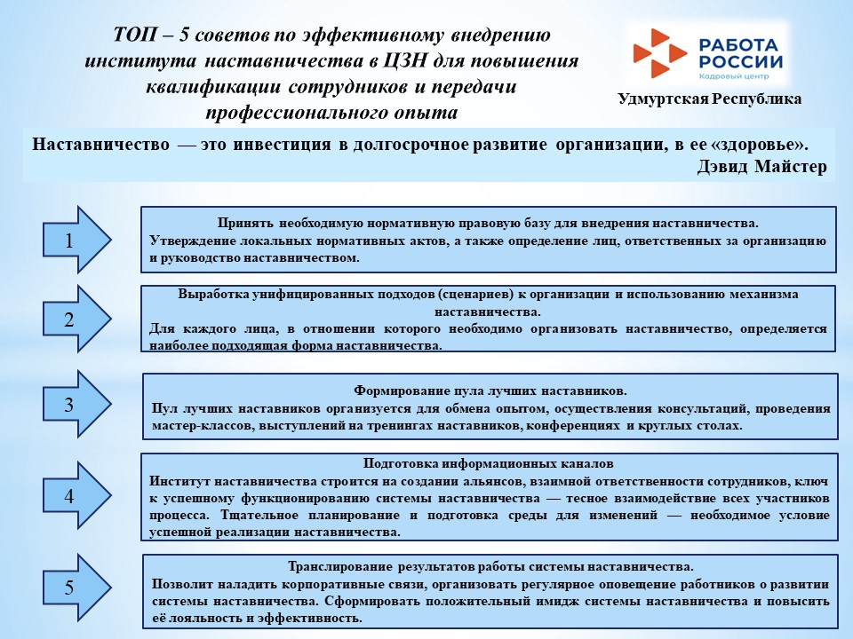
6) Владимирская область 02.02
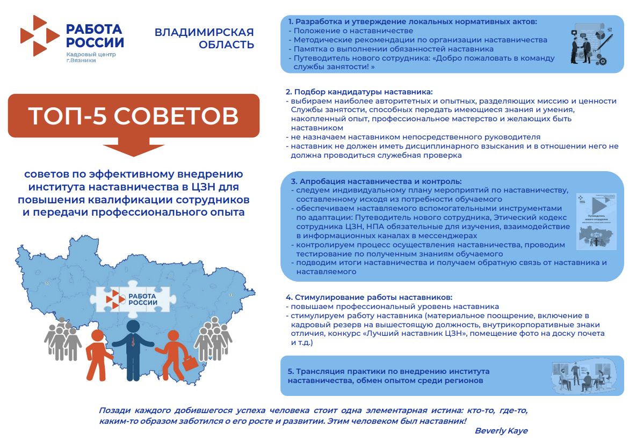
7) Новосибирская область 02.02
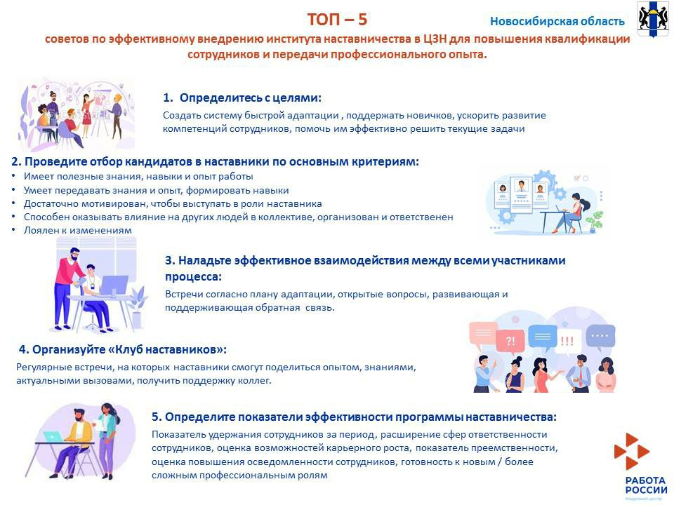
8) Красноярский край 02.02
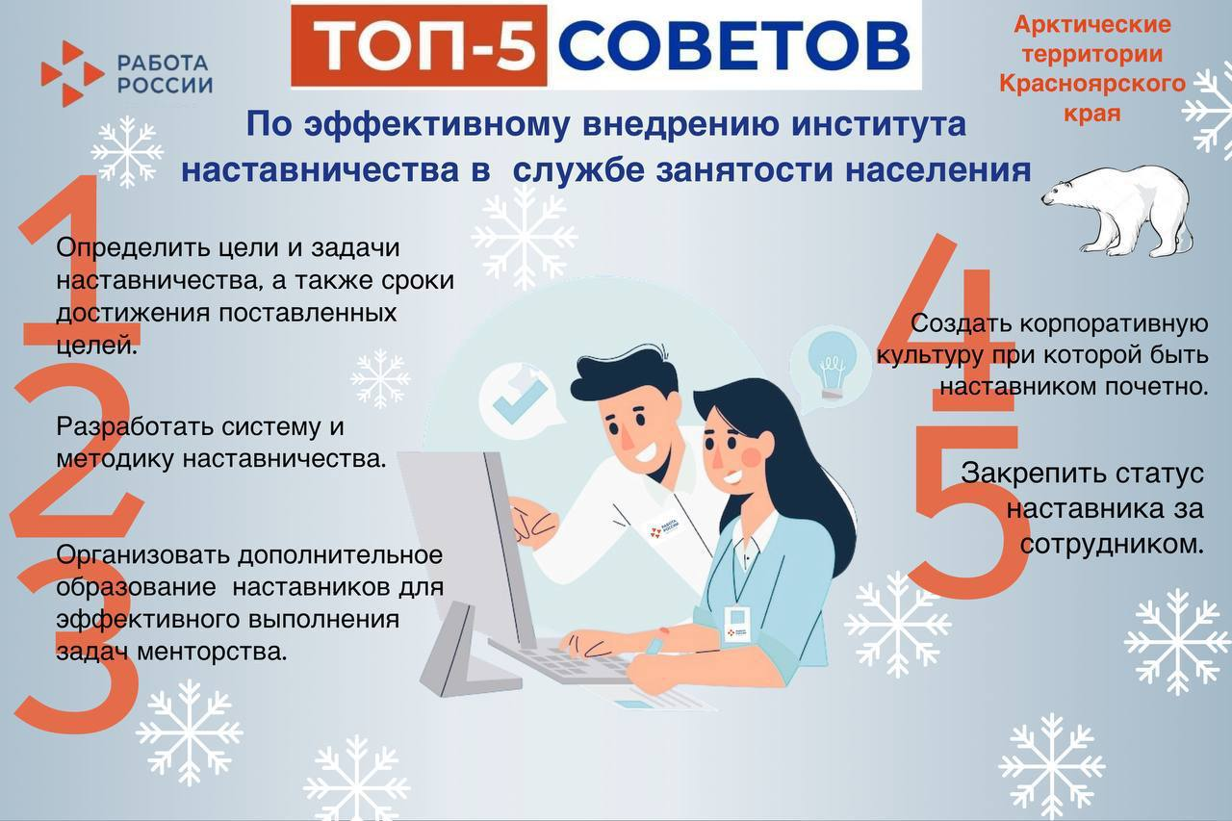
9) Иркутская область
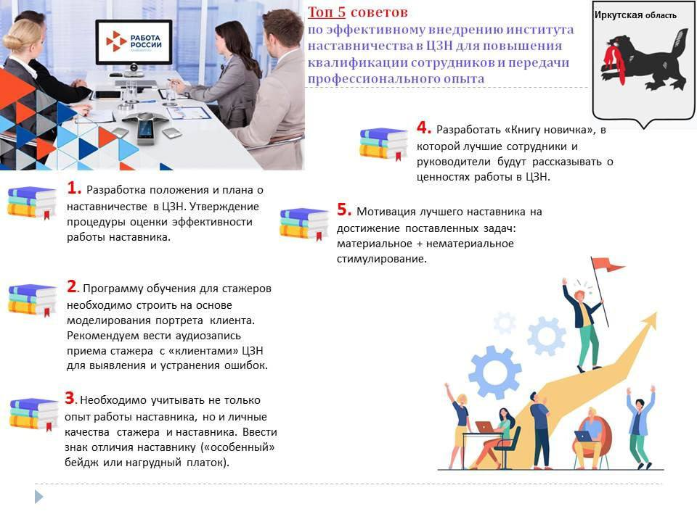
10) Республика Башкортостан (г. Стерлитамак) 03.02
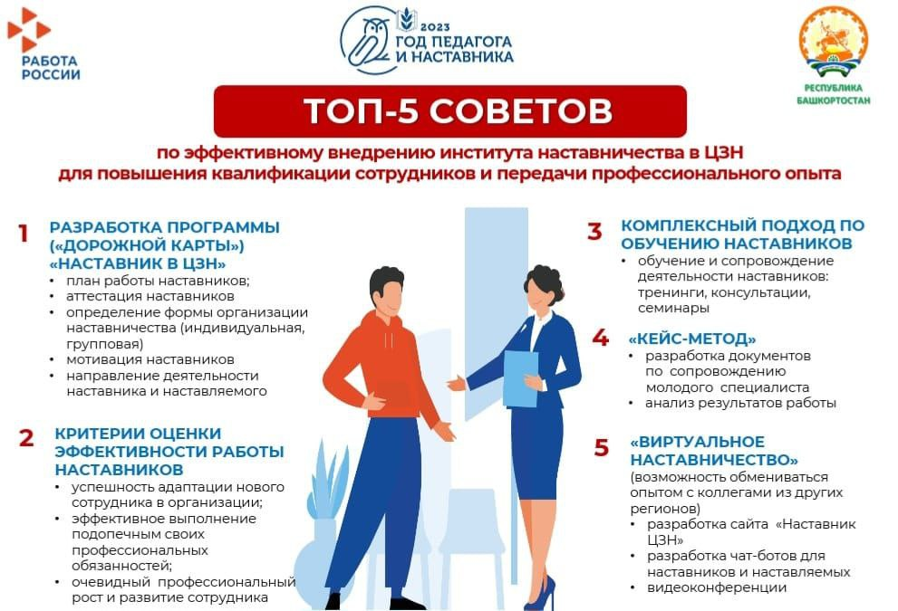
11) Нижегородская область 03.02
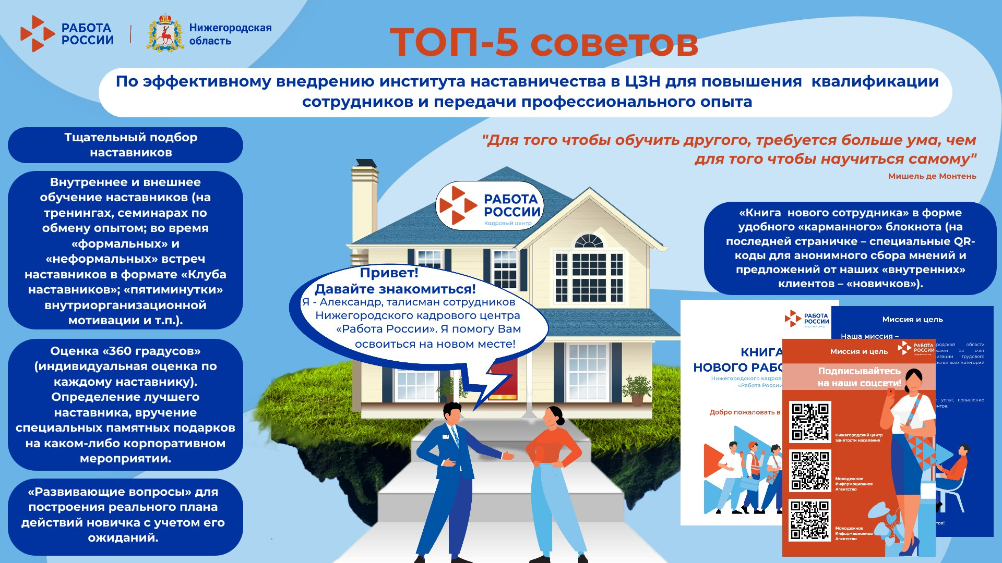
12) Омская область 03.02
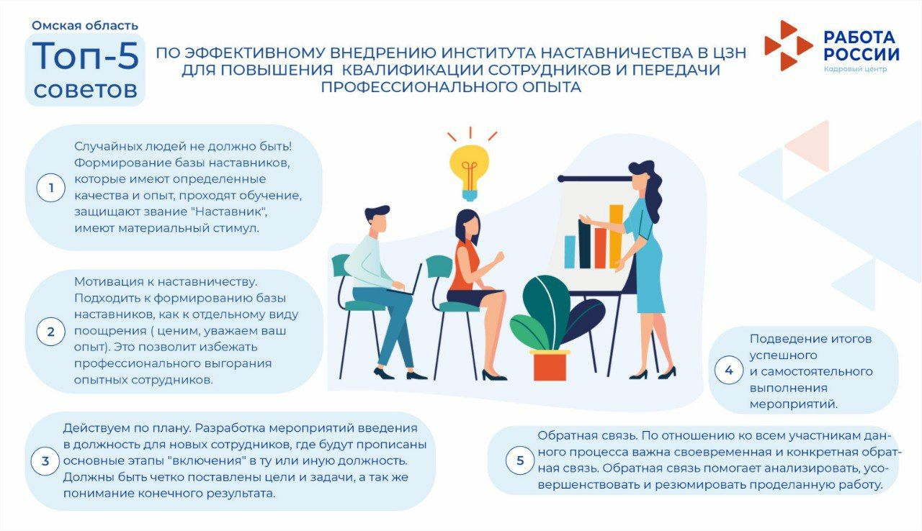
13) Челябинская область 03.02
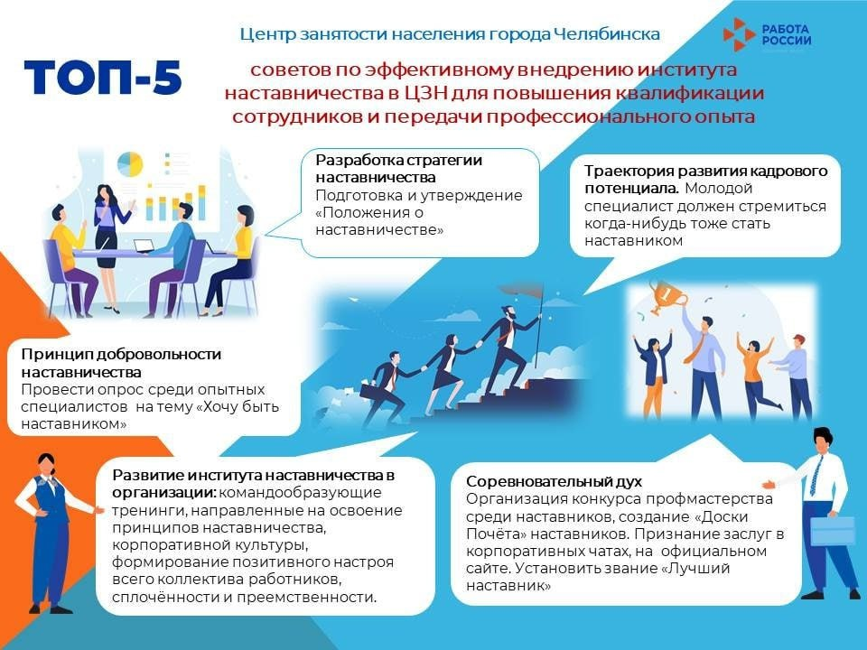
14) Чувашская Республика 03.02
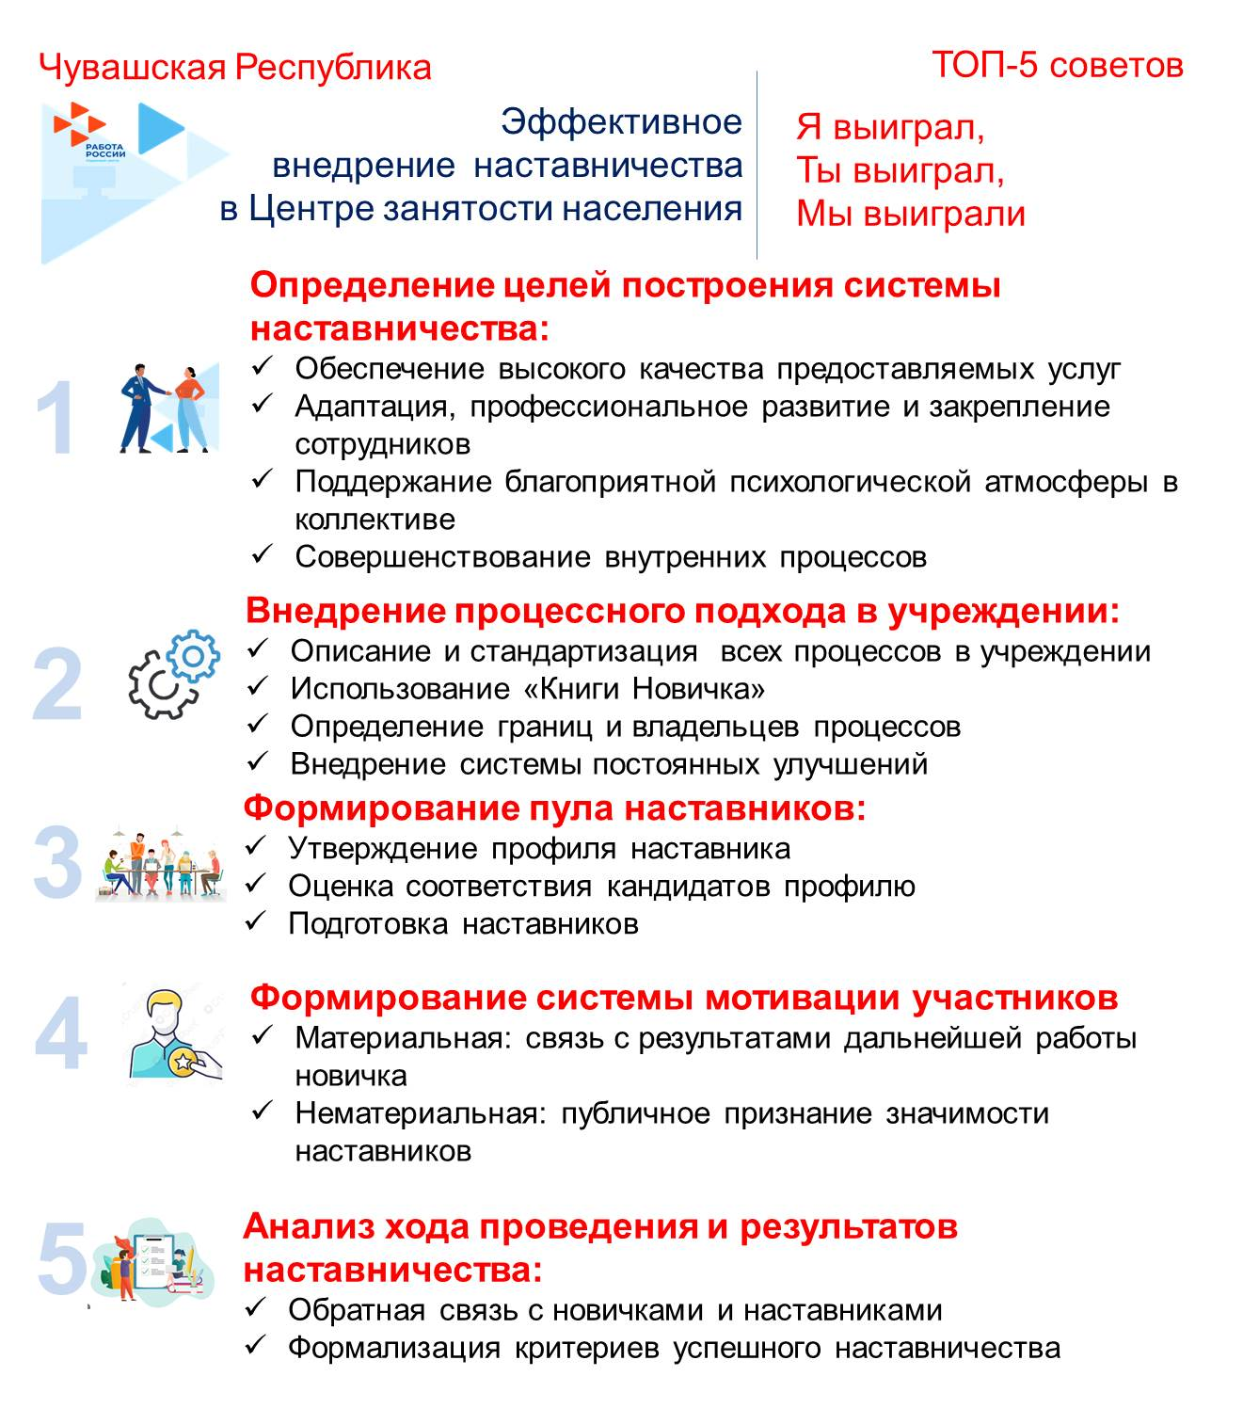
15) Алтайский край 03.02
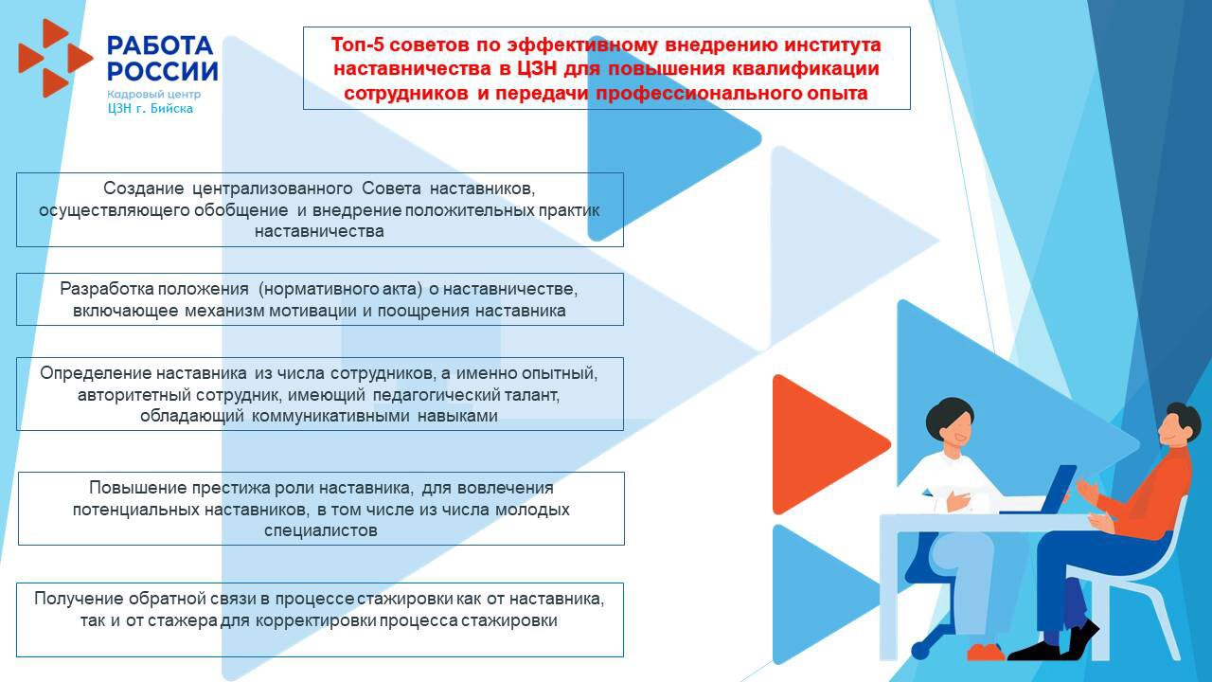
16) Курская область 03.02
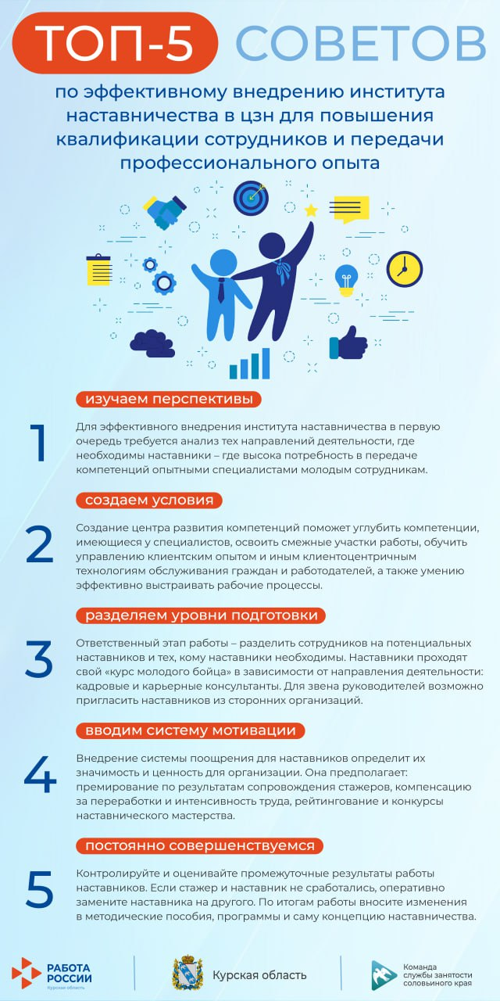
17) Подведение итогов

Скачать word

